Digitální učební materiál

ŠOK

Mgr. Dominika Babáková
Září 2013

Digitální učební materiál

Číslo projektu | CZ.1.07/1.5.00/34.0606
Název programu | OP 1.5 Vzdělávání pro konkurenceschopnost
Název projektu | Inovace vzdělávacího procesu
Číslo materiálu | VY_32_INOVACE-10-29-PRP-19
Název školy | Střední zdravotnická škola , Brno, Jaselská 7/9
Autor | Mgr. Dominika Babáková
Vzdělávací oblast | První pomoc
Tématická oblast | Šok
Téma | Poruchy vědomí
Ročník | 1.
Datum tvorby | 20.9.2013
Anotace | DUM tvoří pracovní list
Metodický pokyn | Lze jej použít do jakékoliv části vyučovací hodiny.

- Prohlédněte si obrázek a vysvětlete o jaký druh šoku by mohl nastat:
Obrázek č. 1 . Hluboká řezná rána
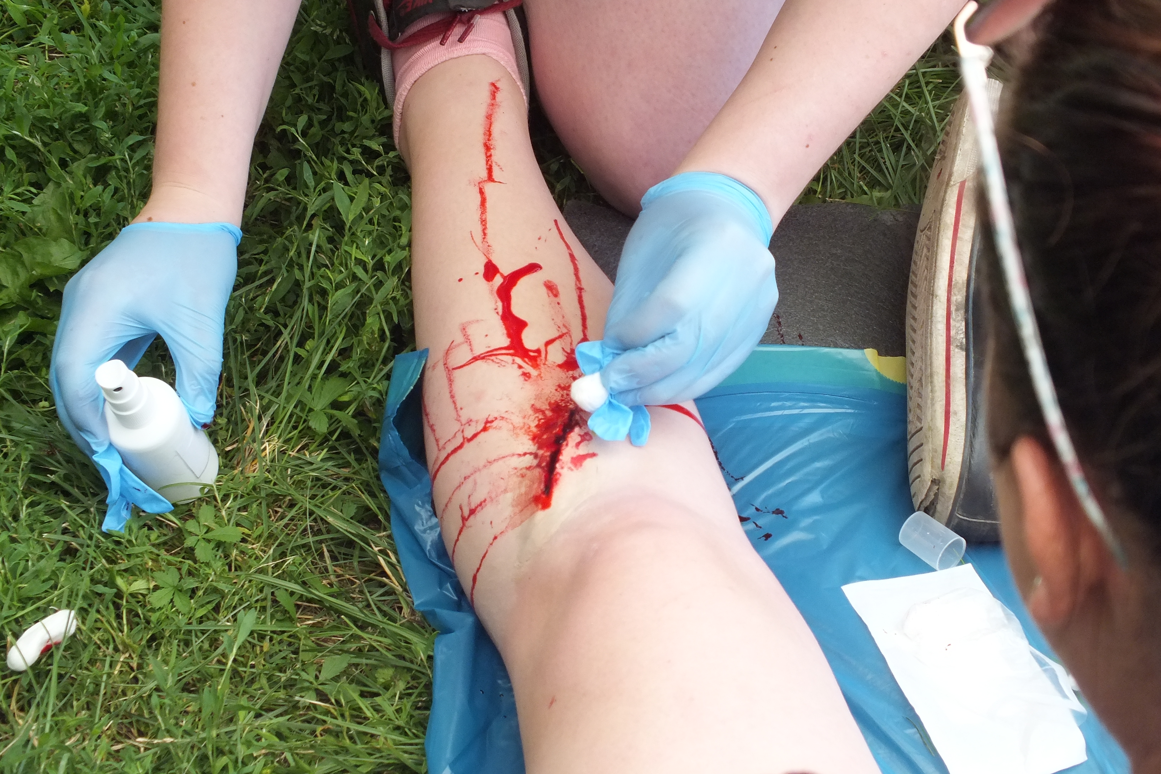

2. Doplňte do tabulky příčiny:

Hypovolemický šok | Distribuční šok | Obstruktivní šok | Kardiogenní šok

3. Doplňte chybějící části vět:

■ Snížení cirkulujícího objemu vede..............................................................................

■ Zhmoždění hrudníku při autonehodě může mít za následek...................................

■ Otoky a popáleniny mají často zanásledek...............................................................

■ Vystupňovaná alergická reakce se nazývá................................................................

■ Těžké infekce vedou k................................................................................................

■ Plicní embolie může být příčinou..............................................................................

■ Srdeční infarkt je příčinou...........................................................................................

- Poskládejte tabulku, aby řádky dávaly smysl:

I. Fáze - kompenzace | Fáze končí úplným metabolickým rozvratem, vede k selhávání orgánů a smrti | Ve tkáních je nedostatek 02, dochází k místním i celkovým patolog. změnám, snižuje se srdeční výdej
Příznaky jsou:  cyanóza, šedé zbarvení kůže, lepkavý pot, tachykardie, špatně hmatný tep nad 12o/min, apatie, somnolence | Hlavním cílem je v těle udržeti dostatečnou dávku živina O2 pro fci mozku a srdce | III. fáze - ireverzibilní
Příznaky jsou:  bledost kůže, vlhká kůže, tvrdý pulz, tachykardie nad 120/min, zimnice, třesavka, neklid | II. fáze - dekompenzace | Příznaky jsou.  Tep na periférii nehmatný, slehávání krevního oběhu a dýchání

5. Přiřaďte správně pojmy

Cyanóza | Porucha srdečního rytmu
Hypoxie | Promodralé zbarvení okrajů těla
Arytmie | Zpomalený srdeční tep méně než 70/min méně jak 70/min
Tachykardie | Zrychlený srdeční pulz nad 12o/min
Bradiakardie | Nedostatek O2 v těle

6. K pěti smajlíků připište pravidlo 5T:

7. Napište, co znamená pro záchranáře:
Teplo
Ticho
Tekutiny
Transport
Tišení bolesti

Správné řešení

- Obrázek č. 1 - hluboká tržná rána na bérci.
Bezprostředně může ohrožovat zraněného tzv. Hypovolemickým šokem, který vzniká na základě ztrát krve v místě poranění, popřípadě z otoku.

2. Doplňte do tabulky příčiny:
Hypovolemický šok | Distribuční šok | Obstrukční šok | Kardiogenní šok
Krevní ztráta | Roztažení cévního systému | Mechanická přepážka v oběhu | AIM
otoky | Septický šok | Krvácení do srdečních obalů | embolie
zlomeniny | Akutní selhání jater | Náraz do srdce | arytmie
popáleniny | Akutní selhání ledvin | Náraz do hrudníku
Velká poranění měkkých tkání | Alergické reakce)anafylaktický šok)
Snížení cirkulující tekutiny | Otrava krve bakteriemi

3. Doplňte chybějící části vět:

■ Snížení cirkulujícího objemu vede k hypovolemickému šoku

■ Zhmoždění hrudníku při autonehodě může mět za následek obstruktivní šok.

■ Otoky a popáleniny mají často za následek hypovolemický šok.

■ Vystupňovaná alergická reakce se nazývádistribuční šok - anafylaktický šok.

■ Těžké infekce vedou k septickému - distribučnímu šoku.

■ Plicní embolie může být příčinou obstruktivního šoku.

■ Srdeční infarkt je příčinou kardiogenního šoku.

- Poskládejte tabulku, aby řádky dávaly smysl:

I. Fáze - kompenzace | Hlavním cílem je v těle udržeti dostatečnou dávku živina O2 pro fci mozku a srdce | Příznaky jsou:  bledost kůže, vlhká kůže, tvrdý pulz, tachykardie nad 120/min, zimnice, třesavka, neklid
II. fáze - dekompenzace | Ve tkáních je nedostatek 02, dochází k místním i celkovým patolog. změnám, snižuje se srdeční výdej | Příznaky jsou:  cyanóza, šedé zbarvení kůže, lepkavý pot, tachykardie, špatně hmatný tep nad 12O/min, apatie, somnolence
III. fáze - ireverzibilní | Fáze končí úplným metabolickým rozvratem, vede k selhávání orgánů a smrti | Příznaky jsou:  Tep na periférii nehmatný, slehávání krevního oběhu  a dýchání

5. Přiřaďte správně pojmy

Cyanóza | Promodralé zbarvení okrajů těla
Hypoxie | Nedostatek O2 ve tkáních
Arytmie | Nepravidelný srdeční rytmus
Tachykardie | Zrychlený srdeční tep nad 120/min
Bradykardie | Zpomalený srdeční rytmus pod 70/min

6. K pěti smajlíků připište pravidlo 5T:

- Teplo
- Ticho
- Tekutiny
- Transport
- Tišení bolesti

7. Napište, co znamená pro záchranáře:
Teplo | - nesmíme postiženého nechat na zemi, ani v létě, neponecháváme ho ani  v mokrém oděvu  - nesmíme také postiženého ukládat ke zdroji tepla  - vhodná je alufolie
Ticho | - postiženého uklidníme, zajistíme dostatečný klid a bezpečnost okolí  - během poskytování PP nemocného klidným hlasem uklidňujeme
Tekutiny | - při hrozícím šoku nebo již rozvinutém tekutiny nepodáváme!!  - pocit žízně tlumíme zvlhčováním rtů a dutiny ústní  - hrozí nebezpečí zvracení i aspirace
Transport | - musí být vždy šetrný  - transport je důležitý pro bezpečnost postiženého
Tišení bolesti | - bolest tlumíme úlevovou polohou, znehybněním  - ošetříme všechna poranění  - bolest zhoršuje šok

Literatura:

Grecmanová, Helena. Urbanovská, Eva. Aktivizační metody ve výuce, prostředek ŠVP. Olomouc: Hanex, 2007. 180s. ISBN 80-85783-73-8

Foto archiv autorky

Materiály jsou určeny pro bezplatné používání pro potřeby výuky a vzdělávání na všech typech škol a školských zařízení. Jakékoliv další využití podléhá autorskému zákonu.

